Занятие «Семья»
Соц. педагог МОУ СОШ №2
Туркенич Галина Исааковна
На доске в классе вывешены семейные фотографии, рисунки, цитаты великих людей на тему семьи.
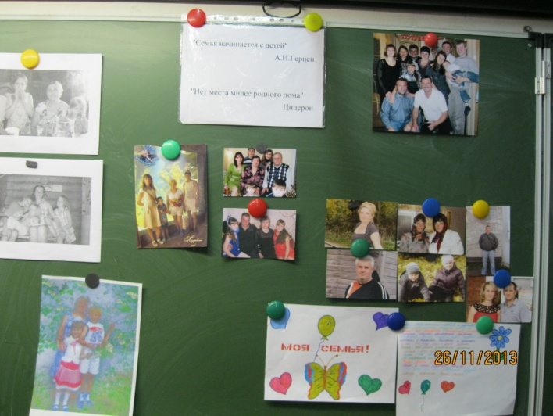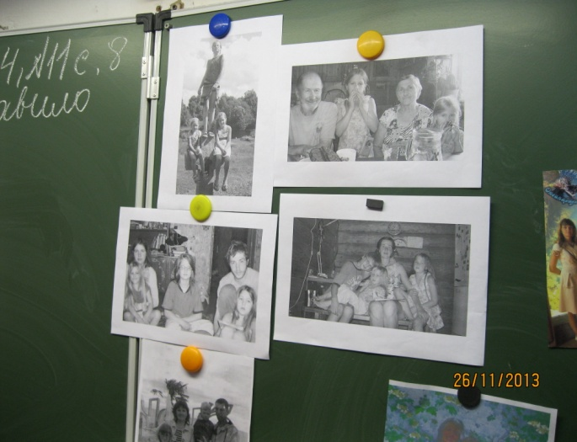
«Семья – это место, куда приходят отдыхать победные силы человека» А.С. Макаренко;
«Нет места милее родного дома» Цицерон.
Цель: Воспитать человека-семьянина, формировать представление о жизненном идеале семьи, о семейных ценностях и традициях
Задача: Содействовать повышению интереса учащихся к истории своей семьи и семейным традициям.

После деления на команды (по 6 человек) – моё вступительное слово:
Семья с первых мгновений жизни рядом с каждым из нас. Семья – это дом, папа, мама, бабушка, дедушка, это сестры, братья.
Из словаря С.И. Ожегова:
Семья – группа живущих вместе родственников (муж, жена, родители с детьми)
Уклад- устройство, установившийся порядок организации чего-нибудь (быта)
Семья — это связь поколений.
Корни добра и нравственности зарождаются и произрастают в семье. Семья обладает огромным диапазоном воспитательного воздействия. У истоков стоят родители. В семье формируется культура поведения и культура общения.
Ученики зачитывают свои высказывания и стихи о семье (домашнее задание):
«Семья – это любовь к близким, родным»
«Семья – это родные люди, которые любят и заботятся друг о друге, стараются делать так, чтобы в семье была любовь, счастье и радость»
«Семья – это, где все понимают друг друга»
«Семья — это богатство, без которого жить нельзя».
«Семья – это много, много солнца»
«Семья – это люди, которые любят друг друга и во всем верят друг другу».
и так далее
Стихи

Любите! И цените счастье!
Оно рождается в семье,
Что может быть ее дороже
На этой сказочной земле.
************************
С семьи все начинается:
Рождение, умение;
В семье все продолжается:
Успехи достижения.
В семье - поддержка, помощь
В семье –тебя поймут.
Тебе всегда там рады,
Тебя всегда там ждут!
****************

Мама, папа, брат и я
Очень дружная семья!
Вместе ходим мы гулять,
Вместе пишем мы письмо
Бабушке в деревню!
В общем…
Очень я люблю семью свою
Вот вам что скажу!
***************
Семья - это мы
Семья - это я
Семья – это папа и мама моя
Семья- это Яник, братишка
родной
Семья- это котик пушистенький
мой.
Семья - это бабушки две дорогие.
Семья - это дедушки всем нам родные.
Семья - это крестный и тетя и дядя.
Семья - это елка в красивом наряде.
Семья- это праздник за круглым
столом
Семья - это счастье.
Семья - это дом.
Где, любят, ждут
и не помнят о злом.

Первое задание «Счастливый случай»
Посыльные выбираются по считалочке.
Предлагаю вспомнить членам каждой команды счастливые случаи из истории семьи (недавнего прошлого) и самим в команде определить, чей рассказ выбрать для озвучивания (Самый-самый). Время – 2 минуты.
Класс знаком с работой в группках, и поэтому ученики без промедления стали делиться впечатлениями, чтобы определить, кому дать слово. В итоге все отобранные рассказы – по одному от каждой команды – слушались с явным интересом.
Второе задание «Обязанности в семье»
Посыльным дается на команду один большой лист, который надо разбить на графы в соответствии с традиционным составом семьи. А потом распределить по этим графам листочки, на каждом из которых было указано по одной из обязанностей по дому (на полоски был разрезан перечень из 22 пунктов).
Сварить обед Помыть посуду Вынести мусор Пришить пуговицу Сходить в магазин Проверить почту в почтовом ящике Прибраться в квартире Почистить пылесосом ковры Посидеть с малышом Сходить в аптеку Почитать детям сказку Сделать ремонт в квартире
Почистить до блеска кастрюли Постирать белье Помыть окна в квартире Погладить белье Починить испорченный кран на кухне Почистить обувь Сходить за малышом в детский сад Погулять с малышом во дворе Начистить картошки на суп Поставить горчичники больному
Пункты можно было добавлять и свои. Некоторые ребята добавили: например, «Уход за домашними животными», «Полить цветы».
Команда должна распределить эти обязанности между членами семьи и наклеить их в графах. Время – 30 секунд.
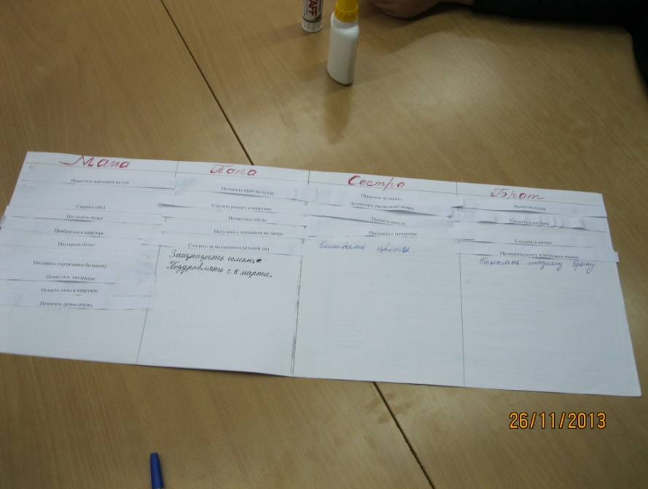
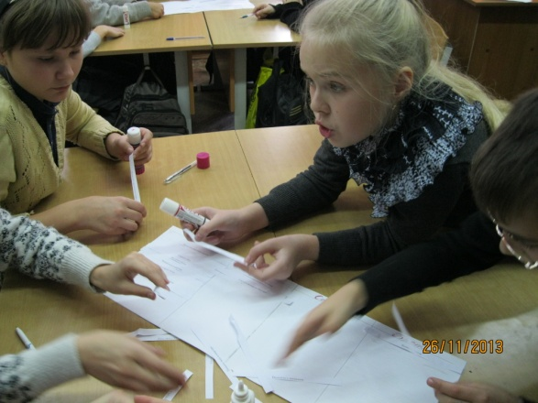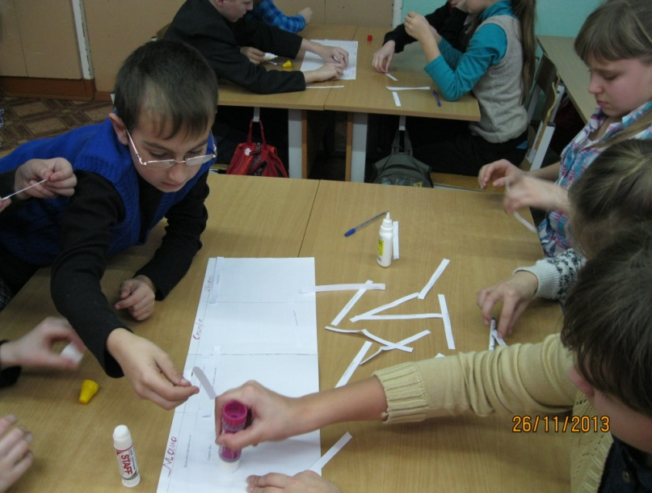
В конце работы определялась команда, которая первая смогла расклеить все 23 листочка. Она вслух зачитывала свой вариант распределения обязанностей.
Третье задание «Семейный ужин»
Составить меню на ужин семье из трех человек (мама, папа, ребенок) – 2мин.
Все три команды написали прекрасные меню. Вот одно из них:
Сосиска с тушеной капустой, чай с печеньем, яблоко
Четвертое задание «Семейные мудрости»
На листочках несколько пословиц и поговорок о семье, разрезанных на две половинки. Надо за 1 минуту их соединить. Кто собрал — зачитывают дружным хором две из 6.
Где мир и лад, там и Божья благодать.
Вся семья вместе, так и душа на месте.
Не красна изба углами, красна пирогами.
Не дом хозяина красит, а хозяин дом.
На что и клад, коли в семье лад.
Любовь да совет, так и горя нет.
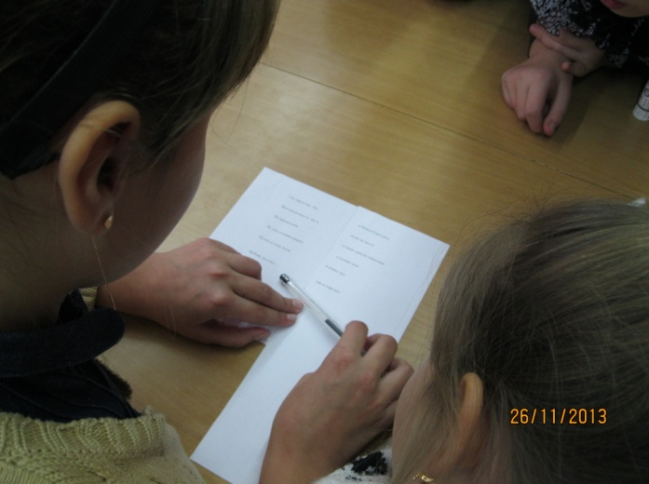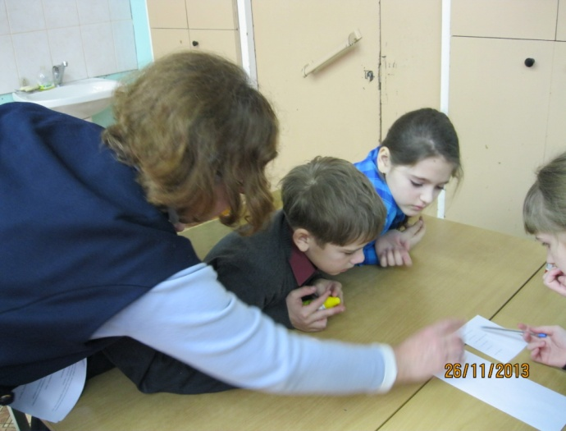
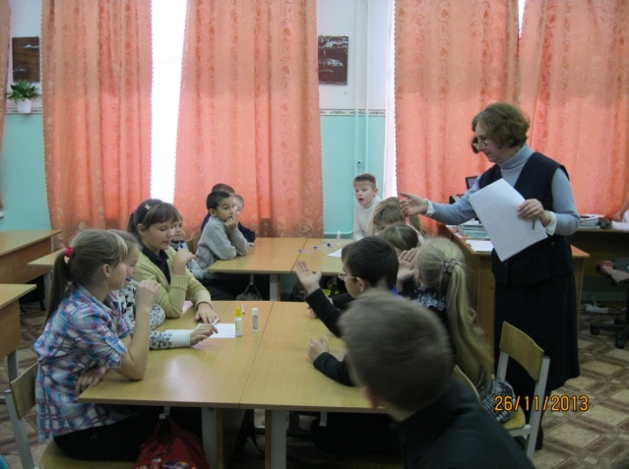
Все команды прочли все шесть пословиц.
5 задание «Любимые занятия семьи»
Посыльным даётся лист А4 ватмана на каждую команду. Нужно перечислить любимые занятия в семье. Уложиться ровно в три минуты.
Когда время истекло – переход всех команд по часовой стрелке за другой стол (в соседнюю команду). Всем нужно добавить в листочках соседей ненаписанные ими занятия.
Итак, за каждым столом команды что-то дописывали, чтобы вернувшись за свой стол – подсчитать, сколько всего «интересных дел» оказалось у них перечислено на листе.
Оказалось у одной команды – 7 дел, у второй-11, а у третьей -20. У кого больше всех, зачитали вслух.
Добавления других команд включало такие варианты:
Заходить в социальные сети
Игра в лото
Ходить за покупками
Смотреть кино
Чаепитие
уход за домашними животными, цветами
Ходить гулять в лес
Вышивание крестиком
Смотреть телевизор вместе
Собирать грибы и ягоды
Играть на компьютере
Ездить на дачу летом
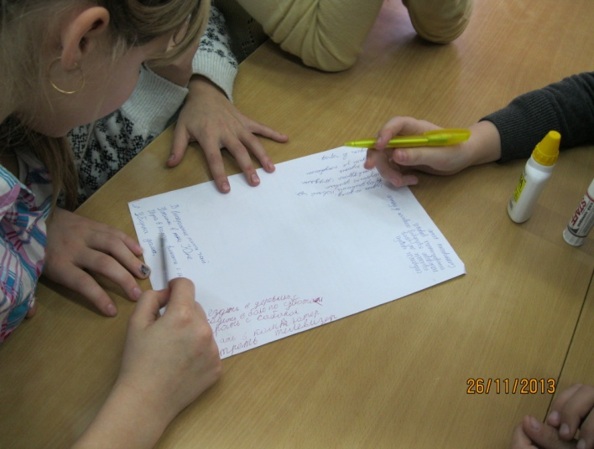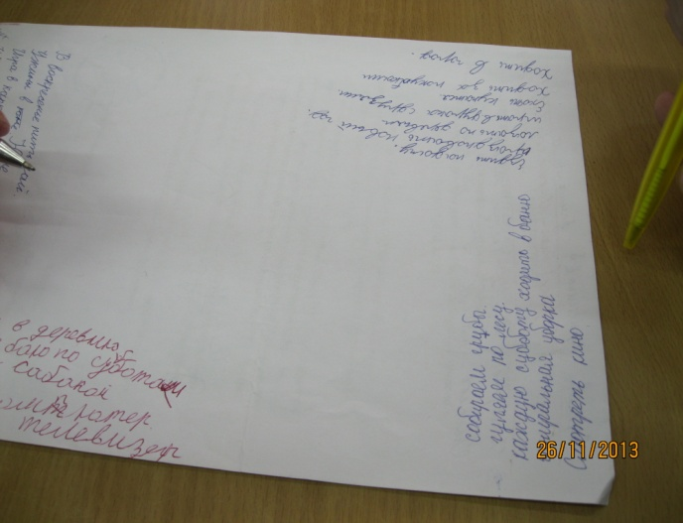
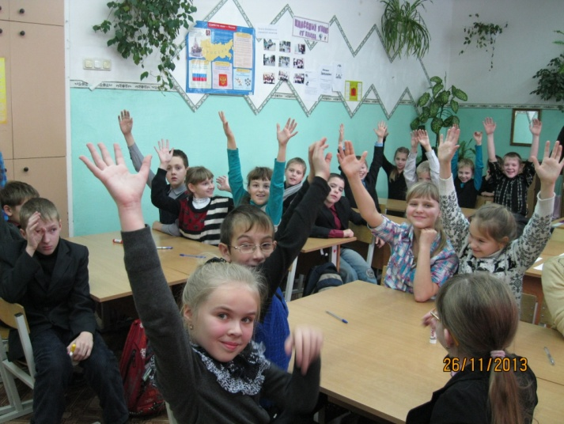
Шестое задание. Семейные игры, соревнования и развлечения
Через посыльных сообщаю: Вспомнить развлечение, конкурс или игру семейного праздника. И нужно будет, разучив один из вариантов, провести эту игру с другой командой. Время на обсуждение, выбор и подготовку – 2минуты.
Вспоминать игры – оказалось сложнее всех заданий. Команды научили друг друга играть в игры «Скульптура — замри», фанты, «Я знаю 4…».
Дальше одна девочка из команды, которая предложила последнюю игру называет по прядку разное. Что только ученики не перечислили «по 4» (названия профессий, название школьных предметов, имена девочек, городов и т.д.)
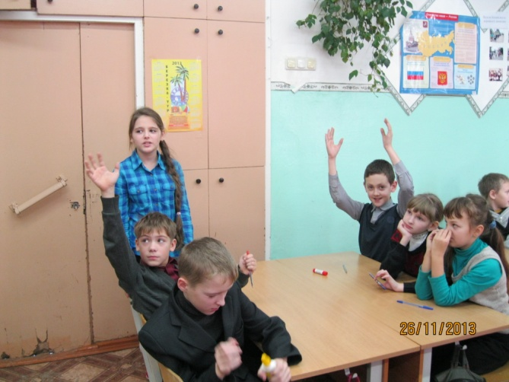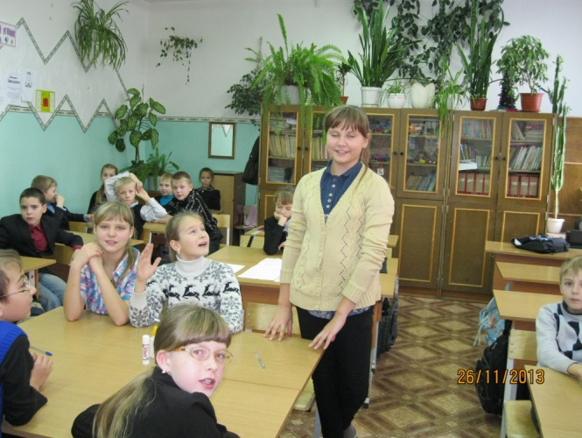
Все участники проявили творчество, никто не повторил сказанного.
Подведение итогов
Резюме: Мы с вами обсуждали, что в своих семьях надо жить дружно и весело, помогать друг другу. Что такой стиль жизни сближает нас с нашими родными.
Предлагаю спеть песню о семье «Родительский дом» (слова М.Рябинина, музыка В.Шаинского). Включаю фонограмму, и все, сидя на местах, дружно поют очень хорошую песню. Под фонограмму Льва Лещенко звучат все три куплета.

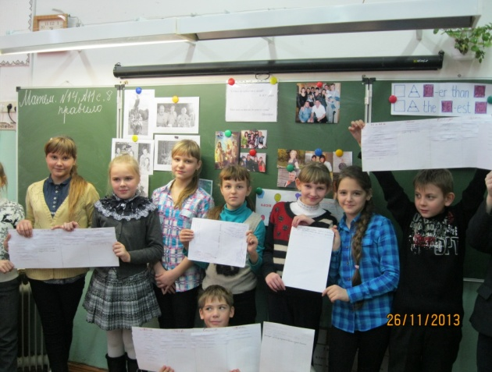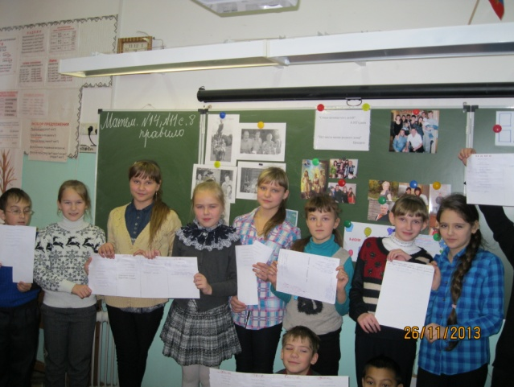
Прощаясь с детьми, желаю, чтобы они берегли своих близких, делали побольше добрых дел…

И чтобы мелодия чудесной песни почаще звучала в их сердцах.

